Домашнее задание для 1 ОИИ от 20.02.21.

- Тон / полутон.
Повторять упражнение исполнение тона и полутона на клавиатуре в пределах ПЕРВОЙ и ВТОРОЙ октавы.

- Нота "си" малой октавы.
Запомнить расположение на нотном стане. Нота "си" малой октавы пишется над пятой линеечкой нотного стана.
Прописать две строчки:
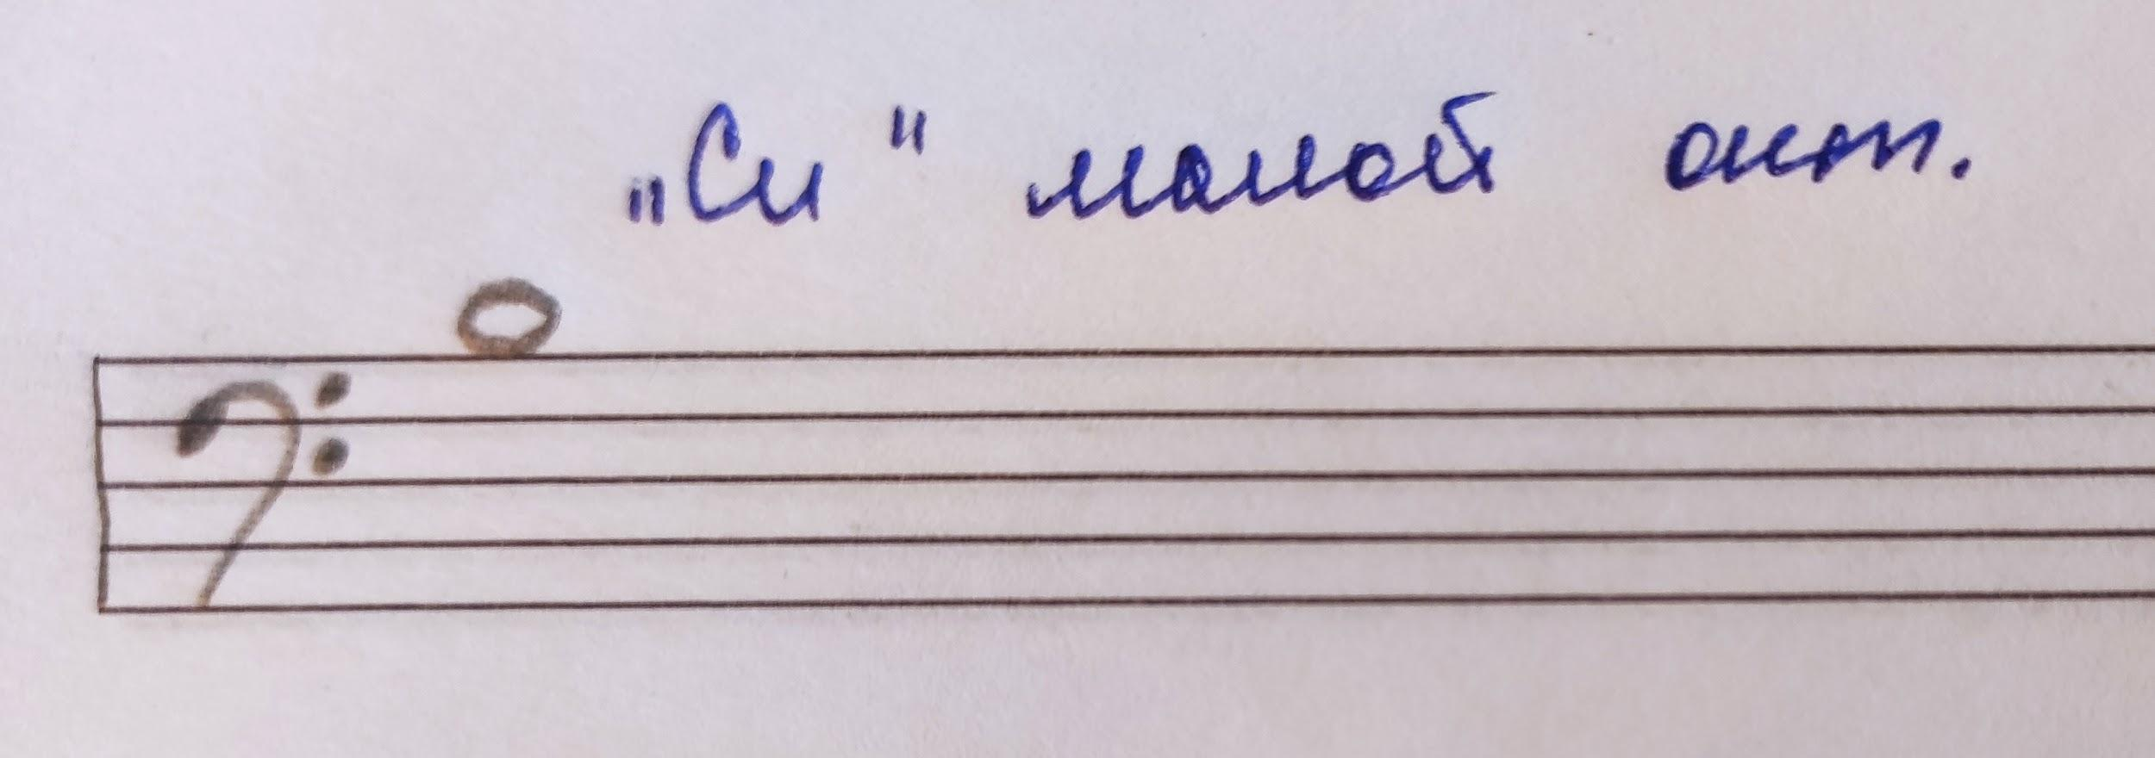

- Песенка "Дождик".
Переписать ритм и метр песенки с оформлением тактов на нотном стане и подписать музыкальный размер.
(галочкой отмечена сильная доля)
